클레임 ID: 3b45c-9d

**행운 자동차 수리 견적서**

|  |  |  |
| --- | --- | --- |
| **청구 참조: 60042657 평가 번호: 1943550** |  |  |
| **전체 보고서** |  |
| **버전: 2306** | **레고: DVU11Q** |  |
|  | **인쇄 날짜: 2024년 12월 3일 오후 3시 3분** |  |

**요약정보**



**보험금 청구**

|  |  |  |  |  |
| --- | --- | --- | --- | --- |
| **수리 담당자 이메일:** | **office@luck.co.kr** | **사건 날짜:** | **2023년 5월 1일 오후 6시** |  |
| **인쇄자:** | **김동수 PL** |  |
| **승인 상태:** | **전송** | **수리 승인 가능: N/A**  **증권 번호: MOT1234687** |  |  |
| **청구 참조:** | **60042657** | **제3자:** |  |  |
| **기타 참고자료:** |  | **아니요** |  |
| **보험금액:** | **Youi Pty Ltd** | **보증 기간 내:** | **미확인** |  |
| **작업 제공자:** |  |  |  |
| **연락정보** |  |  |  |  |
| **사고 접수자** | **홍** | **이름:길동** |  |  |
| **성:** |  |
| **주소:** | **123 대치동** | **구:** | **강남구** |  |
| **우편번호:** | **207122** | **시:** | **서울특별시** |  |
| **모바일:** | **01033335555** |  |  |  |
| **이메일:** | **nawabrakesh@yahoo.com** |  |  |  |
| **보험 계약자** | **홍** | **이름:길동** |  |  |
| **성:** |  |
| **주소:** | **123 대치동** | **구:** | **강남구** |  |
| **우편번호:** | **207122** | **시:** | **서울특별시** |  |
| **핸드폰:** | **01033335555** |  |  |  |
| **이메일:** | **gildong@yahoo.com** |  |  |  |
| **차량 위치** | **123 성수동** | **현재 위치:** | **행운 자동차 수리** |  |
| **주소:** |  |
| **우편번호:** | **2500000** |  |  |  |
| **클레임 담당** | **김담당** | **연락처:** | **023334444** |  |
| **이름:** |  |
| **손해사정사** | **claim@email** |  |  |  |
| **이메일:** | **연락처:025556666** |  |  |
| **이름:** | **김손해** | **3000-4000** |  |
| **손해사정사:** | **행운 손해 사정사** | **주요 청구 전화번호:** |  |
| **청구 평가자** |  |  |  |  |

**페이지 1/8** **인쇄 날짜 2024년 12월 3일**

**행운 자동차 수리 견적서**

|  |  |  |
| --- | --- | --- |
| **청구 참조: 60042657 평가 번호: 1943550** |  |  |
| **전체 보고서** |  |
| **버전: 2306** | **레고: DVU11Q** |  |
|  | **인쇄 날짜: 2024년 12월 3일 오후 3시 3분** |  |

|  |  |  |  |  |
| --- | --- | --- | --- | --- |
| **이름:** | **Youi 기본 평가자** | **연락처:** |  |  |
| **수리업체 세부정보** | **행운 자동차 수리** | **매장 담당자 이름:** | **김 수리** |  |
| **정비소 이름:** |  |
| **매장 주소:** | **123 성수동** | **연락처:** | **023334444** |  |
| **구:** | **광진구** |  |  |  |
| **시:** | **서울특별시** |  |  |  |
| **이메일:** | **office@luck.co.kr** |  |  |  |

**비용 요약**



|  |  |  |
| --- | --- | --- |
| **페인트 총계** | **1,368.22** |  |
| **부품 총계** | **7,275.67** |  |
| **노동 합계** | **1,228.50** |  |
| **추가 비용 총액** | **27.00** |  |
| **추가 총계** | **171.00** |  |
| **수리 비용 소계** | **10,070.39** |  |
| **서브렛** | **1,195.00** |  |
| **GST를 제외한 총액** | **11,265.39** |  |
| **GST(10.00%)** | **1,126.54** |  |
| **총계** | **12,391.93** |  |
| **추가** |  |  |
| **1,000.00** |  |
| **귀하가 지불 가능** | **11,391.93** |  |



**차량 세부정보**



**차량**

|  |  |  |  |  |
| --- | --- | --- | --- | --- |
| **제조사:** | **메르세데스-벤츠** | **모델/하위 모델:** | **E 클래스(X156)/180** |  |
| **레고:** | **DVU11Q** | **출고일:** | **2022년 3월** |  |
| **차대번호:** | **74678w900w8767788** | **색상:** | **회색** |  |
| **주행 거리:** | **68,278** | **AX 코드 모델 시트:** | **03 G1 43** |  |
| **모델 사양** | **모델 2018** | **에어컨 온도** | **에어백 중단 통과** |  |
| **프랑스 생산 시작** |  |
| **DAB 튜너** | **키리스 이동** | **사각지대 지원** | **레인 센서** |  |
| **차선 유지 보조** | **거울 패키지** | **디스트로닉 플러스** | **접이식 거울 선택** |  |
| **미디어 디스플레이** | **H-LAMP LED HIGH PER 열** | **라이트-/뷰 패키지** | **담그는 자동 거울** |  |
| **가죽 패드** | **선내장 앞좌석** | **스타일 팩** | **만능 캠 시스템** |  |
| **사전 안전 시스템** | **다기능 S-WHEEL** | **SILL MLDG ILLUMINAT** | **가죽 STRG 휠** |  |
| **운전석 메모리** | **합격 좌석 메모리** | **요추 조정 선택** | **편안한 서스펜션** |  |
| **좌석 컴포트 패키지** | **방출 표준 유로 6 STRG 열 이** | **스토리지 패키지** | **에코 시작/정지** |  |
| **이지팩** | **동** | **7단 자동** | **타이어 235/50 VR 18 타이어** |  |
| **동적 선택 스위치** | **오디오 20 NAVI VOR 무릎** | **휠 7J X 18 합금 후면 에어백** | **(플랫 러닝 포함)** |  |
| **터렛 랙 ALU** | **에어백** |  | **보행자 보호** |  |

**페이지 2/8** **인쇄 날짜 2024년 12월 3일**

**행운 자동차 수리 견적서**

|  |  |  |
| --- | --- | --- |
| **청구 참조: 60042657 평가 번호: 1943550** |  |  |
| **전체 보고서** |  |
| **버전: 2306** | **레고: DVU11Q** |  |
|  | **인쇄 날짜: 2024년 12월 3일 오후 3시 3분** |  |

**전동 선루프** **파크트로닉** **버전 호주** **후면 팔걸이**

**경고 장치가 있는 S/벨트** **투코트 메탈릭** **차량 준비** **클리어 코트 하드**

**트림 매트릭스 광학**

**차량상태**



|  |  |  |  |
| --- | --- | --- | --- |
| **차량 상태: 양호** |  | **보조 차량 상태:** |  |
| **기본 차량 상태: 주행불가**  **사고 전 손상: 마모 및 손상** |  |  |

**손상부위**

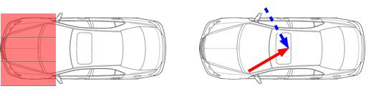

|  |  |  |  |  |  |  |
| --- | --- | --- | --- | --- | --- | --- |
| **모두** | **내부** | **1차 충격** | **2차 충격** |  |  |  |
| **기계** | **유리** |  |  |  |  |  |
| **언더바디** | **손상 없음** |  |  |  |  |  |
| **부품** |  |  |  | **가격은 2024-02-06 기준입니다.** |  |  |
| **코드** | **부품명** | **부품 번호** | **공급자** |  |  |
| **견적 비용** |  |  |
| **0283** | **앞범퍼** | **A15688032019999** |  | **1,079.20** | **fo** |  |
| **0289** | **그릴 트림 프레임** | **A1568804400** |  | **702.64** | **f** |  |
| **0311** | **L/F 범퍼 커버** | **156 885 5100** |  | **109.09** |  |  |
| **0312** | **R/F 범퍼 커버** | **156 885 5200** |  | **128.06** |  |  |
| **0432** | **스타 엠블럼** | **000 817 1306** |  | **84.92** |  |  |
| **0562** | **오른쪽 헤드램프 어셈블리** | **A1569067800** |  | **1,712.63** | **x** |  |
| **0741** | **L/F 가드** | **A1568800118** |  | **924.34** | **fo** |  |
| **0742** | **R/F 가드** | **A1568800218** |  | **924.34** | **fo** |  |
| **0841** | **L/F 휠 아치 라이너** | **156 690 7300** |  | **307.49** |  |  |
| **0842** | **R/F 휠 아치 라이너** | **156 690 7400** |  | **238.01** |  |  |
| **0885** | **L/F 가드 트림** | **156 885 2322** |  | **178.48** |  |  |
| **0886** | **R/F 가드 트림** | **156 885 2422** |  | **178.48** |  |  |
| **3488** | **R/R 보호 호일** | **156 732 0211** |  | **17.36** |  |  |
| **7311** | **L/외부 타이로드 볼** | **246 330 1700 64** |  | **153.79** |  |  |
| **8779** | **전면 그릴 패널** | **A1568853600** |  | **281.88** | **fo** |  |
| **8780** | **전면 중앙 트림** | **246 520 0223** |  | **219.79** |  |  |
| **8805** | **L/F OUT 커버 BRKT** | **246 520 0323** |  | **16.36** |  |  |

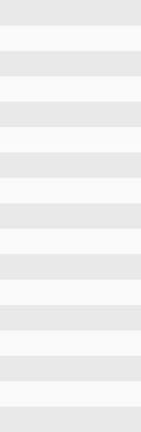

**페이지 3/8** **인쇄 날짜 2024년 12월 3일**

**행운 자동차 수리 견적서**

|  |  |  |
| --- | --- | --- |
| **청구 참조: 60042657 평가 번호: 1943550** |  |  |
| **전체 보고서** |  |
| **버전: 2306** | **레고: DVU11Q** |  |
|  | **인쇄 날짜: 2024년 12월 3일 오후 3시 3분** |  |

|  |  |  |  |  |  |  |
| --- | --- | --- | --- | --- | --- | --- |
| **암호** | **설명** | **부품 번호** | **공급자** |  | **견적 비용** |  |
| **x:교환** |  |  |  |  |  |  |
| **f: OEM 부품** | **저금** |  |  |  | **795.85** |  |
|  | **소계** |  |  |  | **7,275.67** |  |
|  | **총** |  |  |  | **7,275.67** |  |
|  | **GST 포함 합계(+10.00%)** |  |  |  | **8,003.24** |  |
|  | **시간기준 10WU/h** |  | **가격 = 67.50 AUD/시간** | |  |
| **공임 코드** | **설명** |  |  |
|  |  | **WU견적 비용** | |  |
| **54-7989 01** | **R + R 배터리 접지 케이블** |  |  | **2.0** | **13.5** |  |
|  | **(전기 플러그 및 소켓 연결을 분리할 때)** | |  | **5.0** |  |  |
| **61-1069 01** | **R + R COMPL LWR 엔진실 커버** |  |  | **33.75** |  |
| **88-1102 01** | **R + R 앞범퍼 CPL** |  |  | **8.0** | **54.00** |  |
| **88-1935 01** | **R + R 앞범퍼에 추가(보행자 보호 기능이 있는 차량)** | |  | **1.0** | **6.75** |  |
| **88-1105 02** | **DIS + ASS 전면 범퍼(범퍼 제거됨)** |  |  | **7.0** | **47.25** |  |
|  | **확인 후: 필요한 경우 부품을 교체하세요.** | |  | **1.0** | **6.75** |  |
| **88-1374 01** | **앞범퍼 DIS + ASS에 추가(보행자 보호 기능이 있는 차** | |  |  |
|  | **량)** |  |  | **3.0** |  |  |
| **82-4801 01)** | **R/F 램프 장치 갱신** |  |  | **20.25** |  |
| **82-4893 01** | **헤드램프 갱신에 대한 추가 사항(LED 헤드램프** | |  | **3.0** | **20.25** |  |
|  | **장착 차량)** |  |  | **14.0** |  |  |
| **88-4108 01** | **두 전면 가드 모두 갱신(범퍼 제거)** |  |  | **94.50** |  |
|  | **포함 사항: FRT 휠 하우스 쉘 CPL 제거 및 재장착** | |  | **7.0** |  |  |
| **72-1050 01** | **R + R 왼쪽 앞문** |  |  | **47.25** |  |
| **72-6405 01** | **R + R 왼쪽 앞문 트림** |  |  | **4.0** | **27.00** |  |
| **88-3223 01** | **R + R 왼쪽 거울** |  |  | **3.0** | **20.25** |  |
| **72-5173 01)** | **R + RL/허리 성형** |  |  | **3.0** | **20.25** |  |
| **72-7240 01** | **R + R 왼쪽 전면 외부 도어 핸들** |  |  | **2.0** | **13.5** |  |
| **88-5205 01** | **R + R 왼쪽 실 트림** |  |  | **5.0** | **33.75** |  |
| **72-1080 01** | **R + R 오른쪽 앞문** |  |  | **7.0** | **47.25** |  |
| **72-6405 01** | **R + R 오른쪽 앞문 트림** |  |  | **4.0** | **27.00** |  |
| **88-3230 01** | **R + R 오른쪽 거울** |  |  | **3.0** | **20.25** |  |
| **72-5173 01)** | **R + RR/웨이스트 몰딩** |  |  | **3.0** | **20.25** |  |
| **72-6420 01** | **R + R 오른쪽 뒷문 트림** |  |  | **3.0** | **20.25** |  |
| **KN** | **R + RR/R 도어 몰딩(WINDOW LINE)** | |  | **2.0** | **13.5** |  |
| **72-7305 01** | **R + R 오른쪽 후면 외부 도어 핸들** |  |  | **2.0** | **13.5** |  |

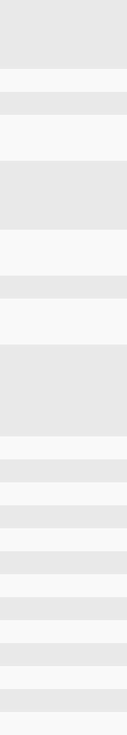

**페이지 4/8** **인쇄 날짜 2024년 12월 3일**

**행운 자동차 수리 견적서**

|  |  |  |
| --- | --- | --- |
| **청구 참조: 60042657 평가 번호: 1943550** |  |  |
| **전체 보고서** |  |
| **버전: 2306** | **레고: DVU11Q** |  |
|  | **인쇄 날짜: 2024년 12월 3일 오후 3시 3분** |  |

|  |  |  |  |  |  |
| --- | --- | --- | --- | --- | --- |
| **암호** | **설명** |  | **WU견적 비용** | |  |
| **88-5232 01** | **R + R 오른쪽 씰 트림** |  | **5.0** | **33.75** |  |
| **97-2500 ZAX** | **캐비티 보호(추가/작업)** |  | **2.0** | **13.5** |  |
| **97-2500 ZAX** | **L/F 가드에 방청 처리 적용** |  | **2.0** | **13.5** |  |
| **40-1590 01** | **R + R 앞바퀴** |  | **3.0** | **20.25** |  |
| **46-7231 01)** | **R + R 왼쪽 타이로드 엔드** |  | **4.0** | **27.00** |  |
| **82-1120 01** | **LED 헤드램프 조정** |  | **4.0** | **27.00** |  |
| **40-6500 01** | **차량 정렬** |  | **7.0** | **47.25** |  |
|  | **포함 사항: 전면 및 후면 토우와 캠버 정렬,** |  |  |  |  |
|  | **전면 및 후면 차량 높이 확인** |  | **2.0** |  |  |
| **40-4064 01** | **앞바퀴 발가락 조정(정렬 중)** |  | **13.5** |  |
| **1481** | **왼쪽 앞문 수리** |  | **10.0\*** | **67.50** |  |
| **1482** | **오른쪽 앞문 수리** |  | **45.0\*** | **303.75** |  |
| **1782년** | **R/R 도어 수리** |  | **10.0\*** | **67.50** |  |
| **0741** | **L/F 가드 캐비티 보호** |  |  |  |  |
|  | **인건비** | **시간** | **우** | **1,167.75** |  |
|  | **패널 / 기계노동 정렬** | **17.30 173.0** | |  |
|  | **작업 측정** | **0.90** | **9.0** | **60.75** |  |
|  | **소계** |  |  | **1,228.50** |  |
|  | **추가 비용** |  |  |  |  |
|  | **방청처리** | **0.40** | **4.00** | **27.00** |  |
|  | **비율** |  |
|  | **추가 비용 총액** |  |  | **27.00** |  |
|  | **총 노동력** |  |  | **1,255.50** |  |

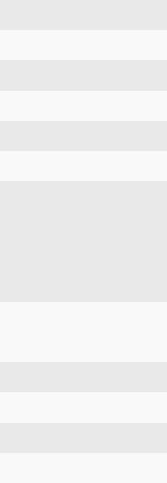

**페이지 5/8** **인쇄 날짜 2024년 12월 3일**

**행운 자동차 수리 견적서**

|  |  |  |
| --- | --- | --- |
| **청구 참조: 60042657 평가 번호: 1943550** |  |  |
| **전체 보고서** |  |
| **버전: 2306** | **레고: DVU11Q** |  |
|  | **인쇄 날짜: 2024년 12월 3일 오후 3시 3분** |  |

**서브렛**

|  |  |  |  |  |  |  |  |
| --- | --- | --- | --- | --- | --- | --- | --- |
| **원천** | **설명** | | **유형** | **수선공** | **핸드폰** | **견적 비용** |  |
| **내부** | **휠 정렬** | | **바퀴** | **브리지스톤 셀렉트** |  | **55.00** |  |
| **주소** |  |  | **조정** |  |  |  |  |
| **내부** | **림 수리 X 2** | | **바퀴** | **스팟 온 휠스** |  | **660.00** |  |
| **주소** |  |  |  |  |  |  |  |
| **내부** | **기계적 보고서** | | **기계** | **파로의** |  | **260.00** |  |
| **주소** |  |  | **보고서** |  |  |  |  |
| **내부** | **기계식 견인 및 견인** | | **다른** | **페레 브라더스 견인** |  | **220.00** |  |
| **주소** | **총 서브렛** | |  |  |  | **1,195.00** |  |
|  |  |  |  |  |
|  |  |  |  |  |  |  |  |

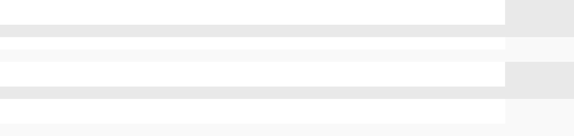

**페인트**

|  |  |  |  |
| --- | --- | --- | --- |
| **페인트 작업** | **시스템 AZT** | **시간 기준 10WU/h** |  |
| **암호** | **설명 - 투코트 메탈릭** | **WU견적 비용** |  |
| **0741** | **L/F 가드 새 부품 도장** | **9.0** |  |
| **0742** | **R/F GUARD 신규 부품 도장** | **9.0** |  |
| **0283** | **앞범퍼 새 부품 도색 K1R** | **11.0** |  |
| **1481** | **왼쪽 앞문 수리 페인팅 <50%** | **17.0** |  |
| **1782년** | **R/R 도어 수리 페인팅 <50%** | **16.0** |  |
| **1482** | **오른쪽 앞문 수리 페인팅 >50%** | **26.0** |  |
| **부품별 도료 재료** | **설명** | **견적 비용** |  |
| **암호** |  |
| **0741** | **L/F 가드 새 부품 도장** | **55.28** |  |
| **0742** | **R/F GUARD 신규 부품 도장** | **55.28** |  |
| **0283** | **앞범퍼 새 부품 도색 K1R** | **137.09** |  |
| **1481** | **왼쪽 앞문 수리 페인팅 <50%** | **91.88** |  |
| **1782년** | **R/R 도어 수리 페인팅 <50%** | **82.99** |  |
| **1482** | **오른쪽 앞문 수리 페인팅 >50%** | **114.20** |  |

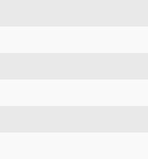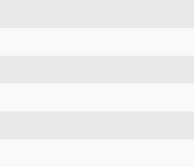

**페이지 6/8** **인쇄 날짜 2024년 12월 3일**

**행운 자동차 수리 견적서**

|  |  |  |
| --- | --- | --- |
| **청구 참조: 60042657 평가 번호: 1943550** |  |  |
| **전체 보고서** |  |
| **버전: 2306** | **레고: DVU11Q** |  |
|  | **인쇄 날짜: 2024년 12월 3일 오후 3시 3분** |  |

|  |  |  |  |  |  |  |  |  |  |  |  |
| --- | --- | --- | --- | --- | --- | --- | --- | --- | --- | --- | --- |
|  | **인건비 - 페인트 요인** | | **62.00AUD/시간** |  | **시간** | | **우** | **견적 비용** | | |  |
|  | **타임 페인트** | |  |  |  | **88.0** | **167.40** | | |  |
|  | **준비 주요 작업 금속 준비 Comp. 작업 플** | |  | **2.70 27.0** | | | |  |
|  | **라스틱 총** | | **10WU/시간** | **0.50** | | | **5.0** | **31.00** | | |  |
|  |  |  | **12.00** | | | **120.0** | **744.00** | | |  |
|  | **재료비 - 페인트 새로운 부품** | |  |  |  |  |  | **견적 비용** | | |  |
|  | **페인팅** | |  |  |  |  |  | **110.56** | | |  |
|  | **새 부품 도장 - 플라스틱 K1R 수리 도장** | |  |  |  |  |  | **137.09** | | |  |
|  | **재료-불변 금속 준비 재료-불변 플라스틱** | |  |  |  |  |  | **289.07** | | |  |
|  |  |  |  |  |  | **71.80** | | |  |
|  | **총** | |  |  |  |  |  | **15.70** | | |  |
| **엑스트라** |  |  |  |  |  | **624.22** | | |  |
|  |  |  |  |  |  |  |  |  |  |  |
| **암호** | **설명** | | **논평** |  |  |  |  | **견적 비용** | | |  |
| **1000** | **사전/사후 스캔 보고서** | |  |  |  |  |  | **80.00\*** | | |  |
| **1001** |  | **기타 클립** |  |  |  |  |  | **20.00\*** | | |  |
| **1002** |  | **CavityWax 1차 패널** |  |  |  |  |  | **10.00\*** | | |  |
| **1003** | **캐비티 왁스 3판** | |  |  |  |  |  | **5.00\*** | | |  |
| **1004** |  | **디스크 배트 리셋 전자** |  |  |  |  |  |  | **14시\*** | |  |
| **1005** |  | **환경부담금** |  |  |  |  |  | **7.00\*** | | |  |
| **1006** | **캐비티 왁스 2차 패널** | |  |  |  |  |  | **5.00\*** | | |  |
| **1007** | **차량 올리기 및 지원** | |  |  |  |  |  | **30.00\*** | | |  |
| **최종 계산** | **총 추가사항** | |  |  |  |  |  | **171.00** | | |  |
|  |  |  |  |  |  |  |  |  |  |  |
| **페인트 작업** |  |  |  |  | **양** |  |  | **총계** | | |  |
|  |  |  |  |  | **744.00** | |  |  |  |  |
| **인건비 120.0 WU X 62.00 AUD/h 자재** | | |  |  |  |  |  |
|  |  |  | **페인트 총계** | **624.22** | | | | **1,368.22** | | |  |
| **부속** |  |  | **7,275.67** | | | |  |
|  |  | **부품 총계** | **7,275.67** | | |  |
| **공임 시간 기준 10WU/h** | | |  |  |  |  |  |
|  | **1,167.75** | | | |  |  |  |  |
| **173.0 WU X 67.50 AUD/h 얼라인먼트** | | |  |  |  |  |  |

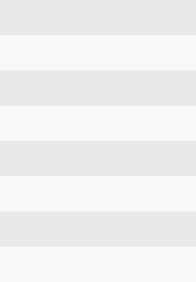

**페이지 7/8** **인쇄 날짜 2024년 12월 3일**

**행운 자동차 수리 견적서**

|  |  |  |  |  |  |  |  |  |
| --- | --- | --- | --- | --- | --- | --- | --- | --- |
| **청구 참조: 60042657 평가 번호: 1943550** |  |  |  |  | **전체 보고서** | | |  |
| **버전: 2306** |  |  |  | **레고: DVU11Q** | | | |  |
|  | **인쇄 날짜: 2024년 12월 3일 오후 3시 3분** | | | | | | |  |
| **작업 측정** |  | **양** |  | **60.75** | **총계** | | |  |
| **공임 합계** |  |  |  |  |  |  |
|  | **1,228.50** | | | |  |
|  | **추가 비용 총액** | | | **27.00** | | | |  |
|  | **추가 총계** | | | **171.00** | | | |  |
|  | **수리 비용 소계** | | |  | 62,645,000 | | |  |
|  | **서브렛** | | | **1,195.00** | | | |  |
|  | **GST를 제외한 총액** | | |  |  |  |  |  |
|  | 62,645,000 | | |  |
|  | **GST(10.00%)** | | | **1,126.54** | | | |  |
|  | **총계** | | |  | 62,645,000 | | |  |
|  | **초과** | | |  |  |  |  |  |
| **지급 금액** | **1,000.00** | | |  |
|  |  |  |  | 62,645,000 | | |  |
|  |  |  |  |  |  |  |  |  |
| **수리업체 요약** |  |  |  | 62,645,000 | | | |  |
| **총 비용** |  |  |  |  |
| **보험사 지급금액** |  |  |  | 62,645,000 | | | |  |
|  |  |  |  |  | | | |  |



**코멘트**

* **- 사용자 제공 데이터**

1. **- 제조업체 코드 없음 ) - WU 다른 위치에 부분 포함 x: 교환**

**f: OEM 부품**

**평가 메모**



**나는 사건 설명을 읽었으며 일관적이라고 생각되는 손해에 대해서만 인용했습니다.**

**본인은 차량에 ADAS가 있는지 여부를 확인했으며 차량 제조업체의 적절한 교육을 받고 자격을 갖춘 공급업체 또는 딜러가 모든 보정 을 수행했음을 확인합니다.**

**페이지 8/8** **인쇄 날짜 2024년 12월 3일**